Утверждаю

директор школы

_Шерстюкова О.М.

Приказ № ___ от_________

**План работы**

**школьного спортивного клуба «Олимпиец»**

**на 2024-2025 учебный год**

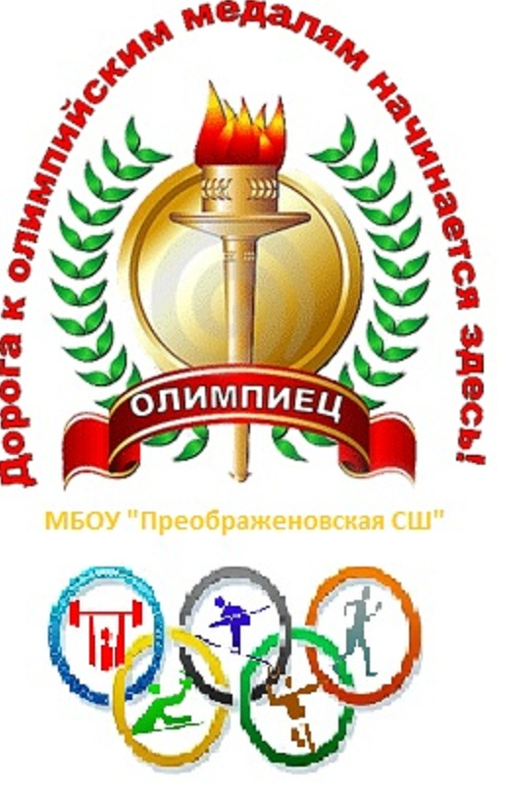

|  |  |  |  |
| --- | --- | --- | --- |
| № | **Месяц** | **Организационные мероприятия** | **Ответственный** |
| 1 | **Сентябрь** | 1.Заседание совета клуба   * Утверждение совета клуба * Составление плана работы на учебный год * Распределение обязанностей   2.Организация проведения внутришкольныхсоревновани по мини-футболу .  3. Консультации для родителей по вопросам физического воспитания детей в семье  5.Организация и проведение мониторинга состояния физической культуры и спорта. | совет спортклуба  Учитель физкультуры |
| 2 | **Октябрь** | 1.Подготовка и проведение школьных соревнований по подвижным играм  2.Подготовка и проведение соревнований  3.Контроль за проведением соревнований  4. Организация и проведение соревнования по легкой атлетике, бег на длинные дистанции в зачет ГТО | Совет спортклуба  Учитель физкультуры  Кл.руковод. |
| 3 | **Ноябрь** | 1. Подготовка к соревнованиям по волейболу среди 6 – 8, 9 – 11 классов.  2.Подготовка и проведение школьных соревнований | совет спортклуба  Учитель физкультуры |
| 4 | **Декабрь** | 1.Подготовка к Веселым стартам  2.Контроль за проведением гимнастики и физкультминуток | совет спортклуба  Учитель физкультуры  Кл.руковод. |
| 5 | **Январь** | 1. Заседание совета клуба  * Подведение итогов за полугодие * Отчет спортивно-массового сектора о проведенной работе   2. Выступление агитбригады для вовлечения учащихся в систематические занятия.  3. Участие в соревнованиях в первенстве района среди общеобразовательных организаций. | совет спортклуба  завуч по УВР  Учитель физкультуры |
| 6 | **Февраль** | 1.Подготовка и проведение спортивного праздника - Лыжный кросс приуроченный к 23 февраля  2.Подготовка и проведение «Смотра строя и песни» | совет спортклуба  Учитель физкультуры |
| 7 | **Март** | 1.Подготовка и проведение спортивного праздника -Первенство школы по баскетволуприуроченное к Всемирному женскому дню 8 марта  2.Консультации для родителей по вопросам физического воспитания детей в семье | совет спортклуба  Учитель физкультуры |
| 8 | **Апрель** | 1.Сдача контрольных нормативов  2.Участие в плановых соревнованиях | совет спортклуба  Учитель физкультуры |
| 9 | **Май** | 1. Итоговое заседание клуба  * Подведение итогов года * Отчет председателя совета клуба * Составление плана на следующий учебный год * Организация секций на следующий учебный год  1. Подготовка и проведение Легкоатлетического кросса приуроченного к Дню победы | совет спортклуба  Учитель физкультуры |
| 10 | **Июнь** | 1.Организация спортивно-массовой работы в летнем лагере с дневным пребыванием детей и подростков | совет спортклуба  Учитель физкультуры |